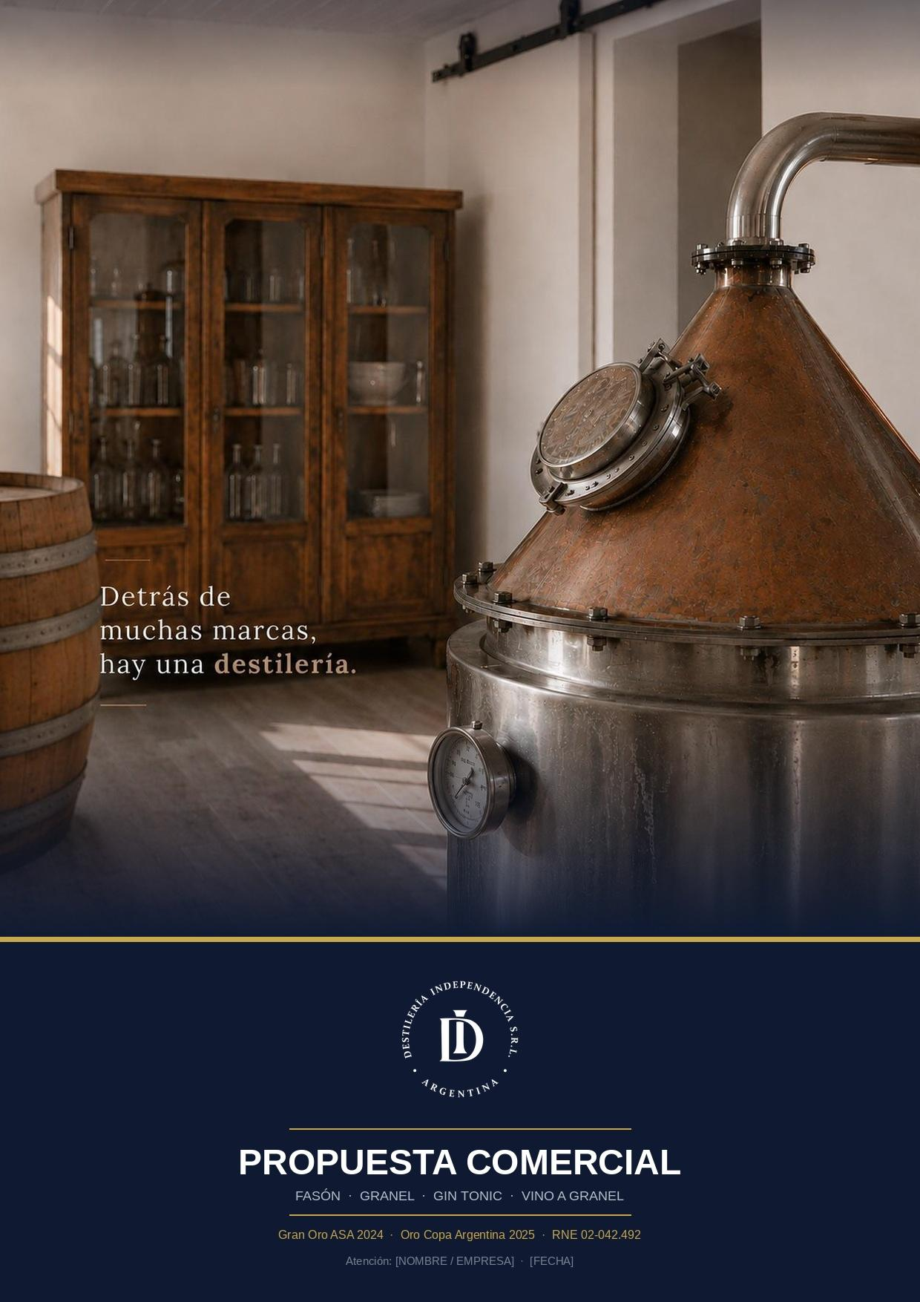
06 de Julio de 2026 · Atención: Adrián Meza

Detrás de muchas marcas, hay una destilería.

Destilería Independencia es una destilería argentina especializada en la elaboración de bebidas espirituosas para terceros, producción a granel y desarrollo de marcas propias. Acompañamos fábricas, marcas, distribuidores, bares y restaurantes que buscan lanzar, escalar y/o consolidar sus productos con un socio productivo confiable y de largo plazo.
Combinamos capacidad industrial, conocimiento enológico y flexibilidad operativa para transformar ideas en productos listos para el mercado. Nuestro equipo técnico está liderado por un enólogo distinguido con 35 medallas internacionales, y nuestros procesos garantizan calidad constante, trazabilidad completa y cumplimiento normativo en cada lote.
Operamos con habilitación RNE (02-042.492) y gestionamos RNPA sin costo para nuestros clientes. La calidad de nuestros productos ha sido reconocida con medallas de Plata y Gran Oro en ASA 2024 y Oro en Copa Argentina 2025, reflejando nuestro compromiso con la excelencia en cada etapa de producción.
Más que una fábrica, somos el socio detrás de marcas que buscan crecer.

1. PROPUESTA COMERCIAL

1.1 GIN — GRANEL Y FASÓN
Producción de Gin premium para fábricas, marcas, distribuidores y proyectos gastronómicos. Elaboramos recetas estándar o desarrollos personalizados, con posibilidad de producción a granel o producto terminado listo para comercialización.
El precio incluye turno de destilación, alcohol, agua de ósmosis inversa, botánicos, esterilización, embotellado, etiquetado, precintado y encajado. El packaging (botellas, etiquetas, cápsulas) también lo gestionamos nosotros pero el cliente puede optar por usar sus proveedores.

Servicio | Batch mínimo (100 lts.) | +200 lts. | +400 lts.
Granel | u$2,5 / lt. | u$2,3 / lt. | u$2,1 / lt.
Fasón | u$3,0 / lt. | u$2,9 / lt. | u$2,8 / lt.

Dólar oficial (venta), cotización del día de pago del anticipo. Precios sin IVA.
- Granel: Gin suelto. El cliente utiliza la receta de Capitán Gin o la propia registrada.
- Fasón: botella cerrada, precintada, etiquetada y encajada con la marca del cliente.
- Desarrollo de receta + RNPA: incluido sin cargo.
- Pago: 50% anticipo para iniciar · saldo restante contra entrega.
- Plazo de entrega: 10 días hábiles desde la acreditación del anticipo.

FORMATOS DE ENTREGA — GRANEL

Bidón  20 lts.  Nuevo $10.000  Usado $5.800 | Bidón  25 lts.  Nuevo $10.000  Usado $5.800 | Barril  220 lts.  Nuevo $75.000  Usado $40.000 | Bin  1.000 lts.  $120.000

Envases reutilizables. El cliente puede proveer los propios o adquirirlos a través de la destilería. Precios + IVA.

1.2 GIN TONIC EMBARRILADO
Gin tonic listo para servir, elaborado con Gin premium y tónica de calidad, disponible en barriles para eventos, bares, restaurantes y servicios de catering. Una solución que combina calidad constante, rapidez de servicio y excelente rentabilidad para el canal gastronómico.
Características
- Elaborado con Gin premium y tónica de calidad.
- Formulación estándar: 20% Gin / 80% tónica.
- Receta basada en Capitán Gin o desarrollo personalizado.
- Ajustes de sabor y perfil según requerimientos del cliente.

Batch | Volumen | Precio
Batch S | 350 lts. — 7 barriles | $700.000
Batch M | 650 lts. — 13 barriles | $1.202.500
Batch L | 1.300 lts. — 26 barriles | $2.275.000

Pesos Argentinos, sin IVA. Entrega en barriles de 50 lts. de acero inoxidable. Plazo: 10 días hábiles.
- Mezcla: 20% gin / 80% tónica con formulado propio ajustable.
- Receta: Capitán Gin o desarrollo propio.
- Pago: 50% anticipo · saldo restante contra entrega.

1.3 VINO A GRANEL
Vinos jóvenes, frescos y frutados seleccionados para proyectos de gastronomía, fraccionamiento, vermutería y bebidas listas para consumir. Disponibles en distintos formatos y escalas de suministro, con certificación INV y documentación habilitante.
Varietales disponibles
- Malbec.
- Moscatel de Alejandría.
- Rosado.
Aplicaciones recomendadas
- Vermú
- Vermú Tonic
- Tinto de Verano
- Sangrías
- Bebidas listas para consumir
- Fraccionamiento bajo marca propia
Varietal | 20/25 lts. | +220 lts. | +1.000 lts.
Malbec | u$0,95 / lt. | u$0,90 / lt. | u$0,85 / lt.
Moscatel de Alejandría | u$0,90 / lt. | u$0,85 / lt. | u$0,80 / lt.
Rosado | u$0,90 / lt. | u$0,85 / lt. | u$0,80 / lt.

Dólar oficial (venta), cotización del día de pago del anticipo. Precios sin IVA.
- Tipo: joven, frutado, orgánico — ideal para vermú o tinto de verano (40% vino / 60% gaseosa).
- Envases: bidones 20/25 lts., barril 220 lts. o Bin de 1.000 lts.
- Certificado INV + Libre de circulación: $180.000 + IVA.
- Pago: 50% anticipo · saldo contra entrega.

FORMATOS DE ENTREGA — GRANEL

Bidón  20 lts.  Nuevo $10.000  Usado $5.800 | Bidón  25 lts.  Nuevo $10.000  Usado $5.800 | Barril  220 lts.  Nuevo $75.000  Usado $40.000 | Bin  1.000 lts.  $120.000

Envases reutilizables. Precios + IVA.

1.4 OTROS DESARROLLOS
A través de nuestra alianza estratégica con Bodega Plaza de Grillos, ofrecemos acceso a vinos y desarrollos enológicos de origen Valle de Uco para marcas, distribuidores, proyectos gastronómicos y empresas que buscan productos diferenciados.
Contamos con la posibilidad de desarrollar partidas personalizadas, seleccionar varietales específicos y trabajar distintos perfiles de elaboración, desde vinos jóvenes y frutados hasta productos con crianza en barrica.
Posibilidades de desarrollo
- Vinos con marca propia.
- Vinos de partidas limitadas.
- Vinos con crianza en barrica.
- Vermú artesanal.
- Vermú Tonic.
- Tinto de Verano.
- Bases vínicas para bebidas listas para consumir (RTD).
Servicios incluidos
- Selección de varietales y perfiles enológicos.
- Desarrollo de producto.
- Gestión documental y habilitaciones.
- Producción y suministro a granel.
- Asesoramiento técnico y comercial.
Cada proyecto se cotiza de manera individual según volumen, varietal, nivel de personalización y modalidad de producción.

2. Productos con Alto potencial de rentabilidad

Los siguientes ejemplos ilustran el potencial de facturación y margen de nuestros productos utilizando precios de mercado de referencia. Los resultados finales pueden variar según el canal de venta, ubicación y estrategia comercial de cada cliente.

FASÓN — TU GIN, TU MARCA
Botella cerrada, etiquetada y lista para vender
3x a 5x
tu inversión

GIN TONIC EMBARRILADO — BATCH S
350 lts. listos para servir · 1.000 copas de 350 ml.
10x
tu inversión

VINO A GRANEL → TINTO DE VERANO
100 lts. de vino + 150 lts. de gaseosa = 714 copas de 350 ml.
20x
tu inversión

3. NUESTRA DESTILERÍA
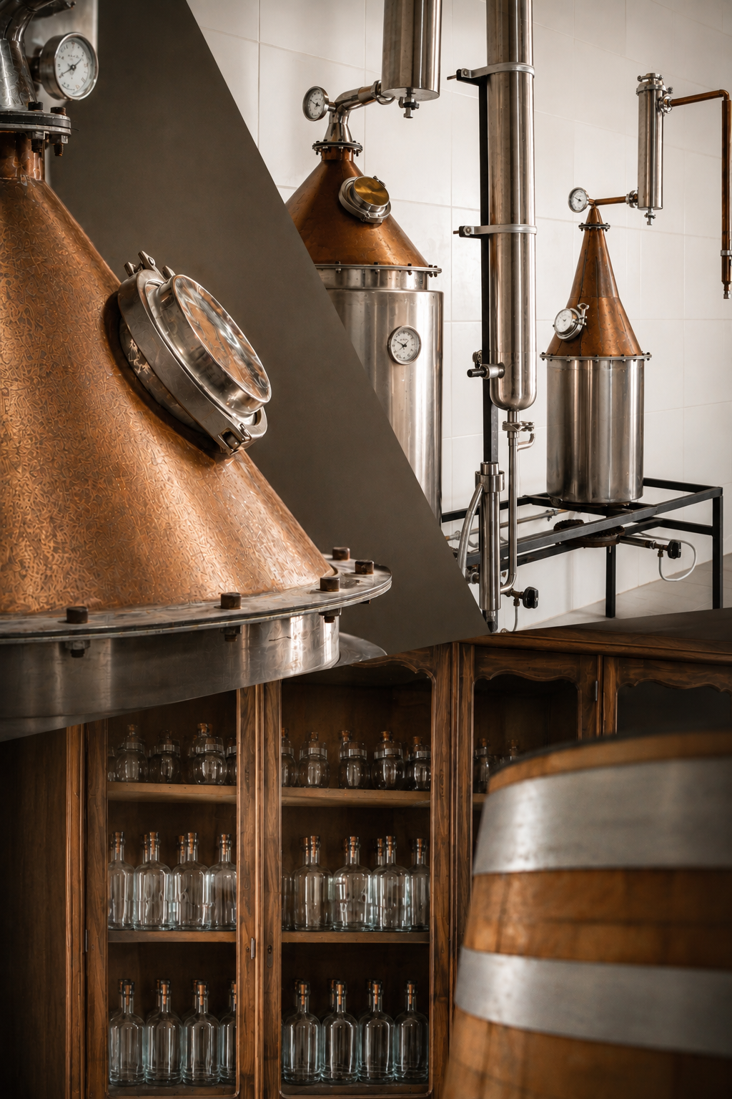
DESTILERÍA INDEPENDENCIA SRL
En el corazón de Capitán Sarmiento, Prov. de Bs. As., florece nuestra destilería artesanal, un sueño que pasó del papel a la realidad. Un espacio sencillo, pensado al detalle, donde la pasión, la ciencia y el respeto por la tradición se fusionan para crear con excelencia.
Aquí conviven armoniosamente métodos ancestrales y tecnología contemporánea, logrando un delicado equilibrio que nos permite extraer la esencia más pura de cada botánico.
La reciente transformación de nuestras instalaciones nos permite ahora ofrecer servicios exclusivos de fasonado, producción de gin a granel y desarrollos para terceros. Una manera de compartir nuestro conocimiento destilador, crecer y apoyar proyectos de manera colaborativa.
Nada en este resultado es casual, sino reflejo de una entrega incansable, de sensibilidad y oficio cultivados a lo largo de horas de prueba, error y descubrimiento.
Somos un concepto que conecta aroma, sabor y territorio, con una historia que nace en Capitán Sarmiento y compartimos con el mundo.
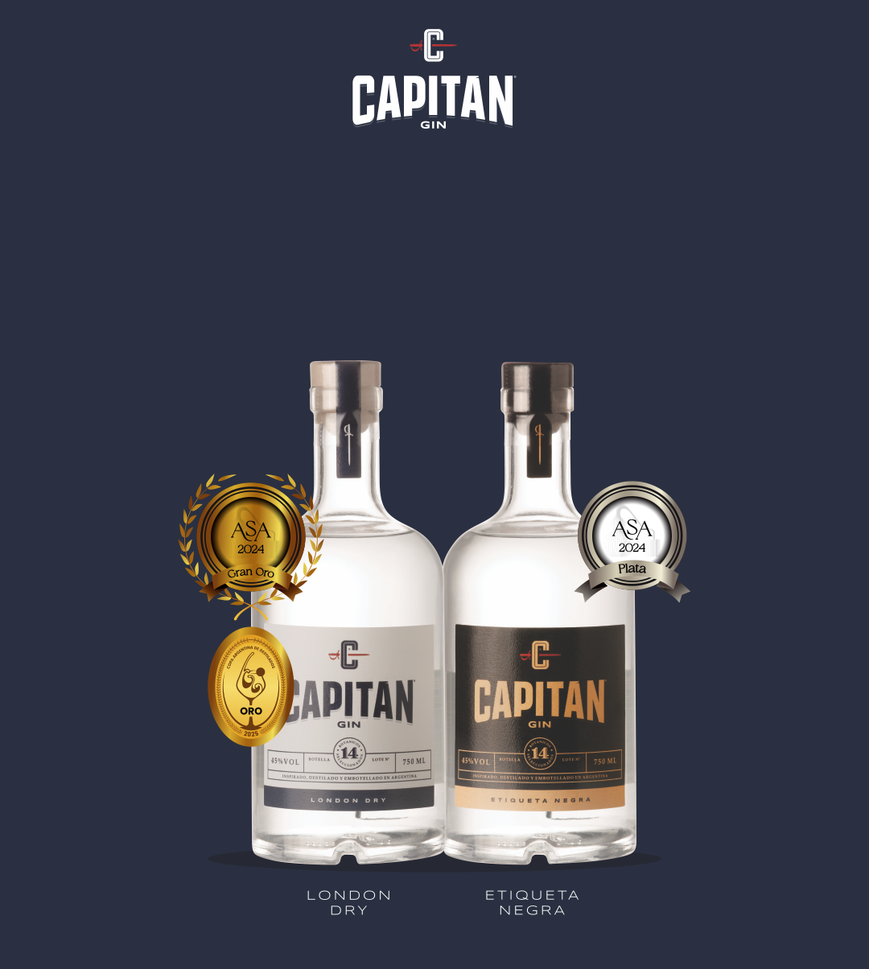
CAPITÁN GIN
El resultado de nuestra dedicación se materializó en dos productos insignia: Capitán Gin London Dry el primero de ellos y Capitán Gin Etiqueta Negra, resultado de un accidentado incendio. Hoy, ambos se elaboran de manera meticulosa, cuidadosa selección de botánicos y materias primas de alta calidad, para obtener como resultado un producto de excelencia que es recibido con gran aceptación.
Gran Oro — London Dry, Argentina Spirits Awards 2024
Oro — London Dry, Copa Argentina de Destilados 2025
Plata — Etiqueta Negra, Argentina Spirits Awards 2024

PLAZA DE GRILLOS
Fue fundada en 2015 y concebida desde sus inicios como una bodega boutique enfocada en producir vinos de alta calidad en el Valle de Uco, a 1150 metros sobre el nivel del mar, al pie de la cordillera de los Andes, un lugar privilegiado, beneficiado por el buen sol que favorece la elaboración de vinos premium característicos de la región.
El nombre de la bodega evoca a los grillos, elegidos como símbolo de buena suerte y prosperidad en culturas antiguas, usado como amuleto de protección y portador de buenos augurios que nos acompañan con su espíritu de lucha y superación inspirando su energía positiva en cada una de las creaciones creaciones.
Su enólogo, Cristian Caccamo, cuenta en su haber con más de 35 medallas internacionales, reconocimientos Tim Atkin y Robert Parker.
La bodega y Cristian, son socios estratégicos de la destilería en el desarrollo de nuestra unidad de negocios abocada a la venta de vinos a granel.
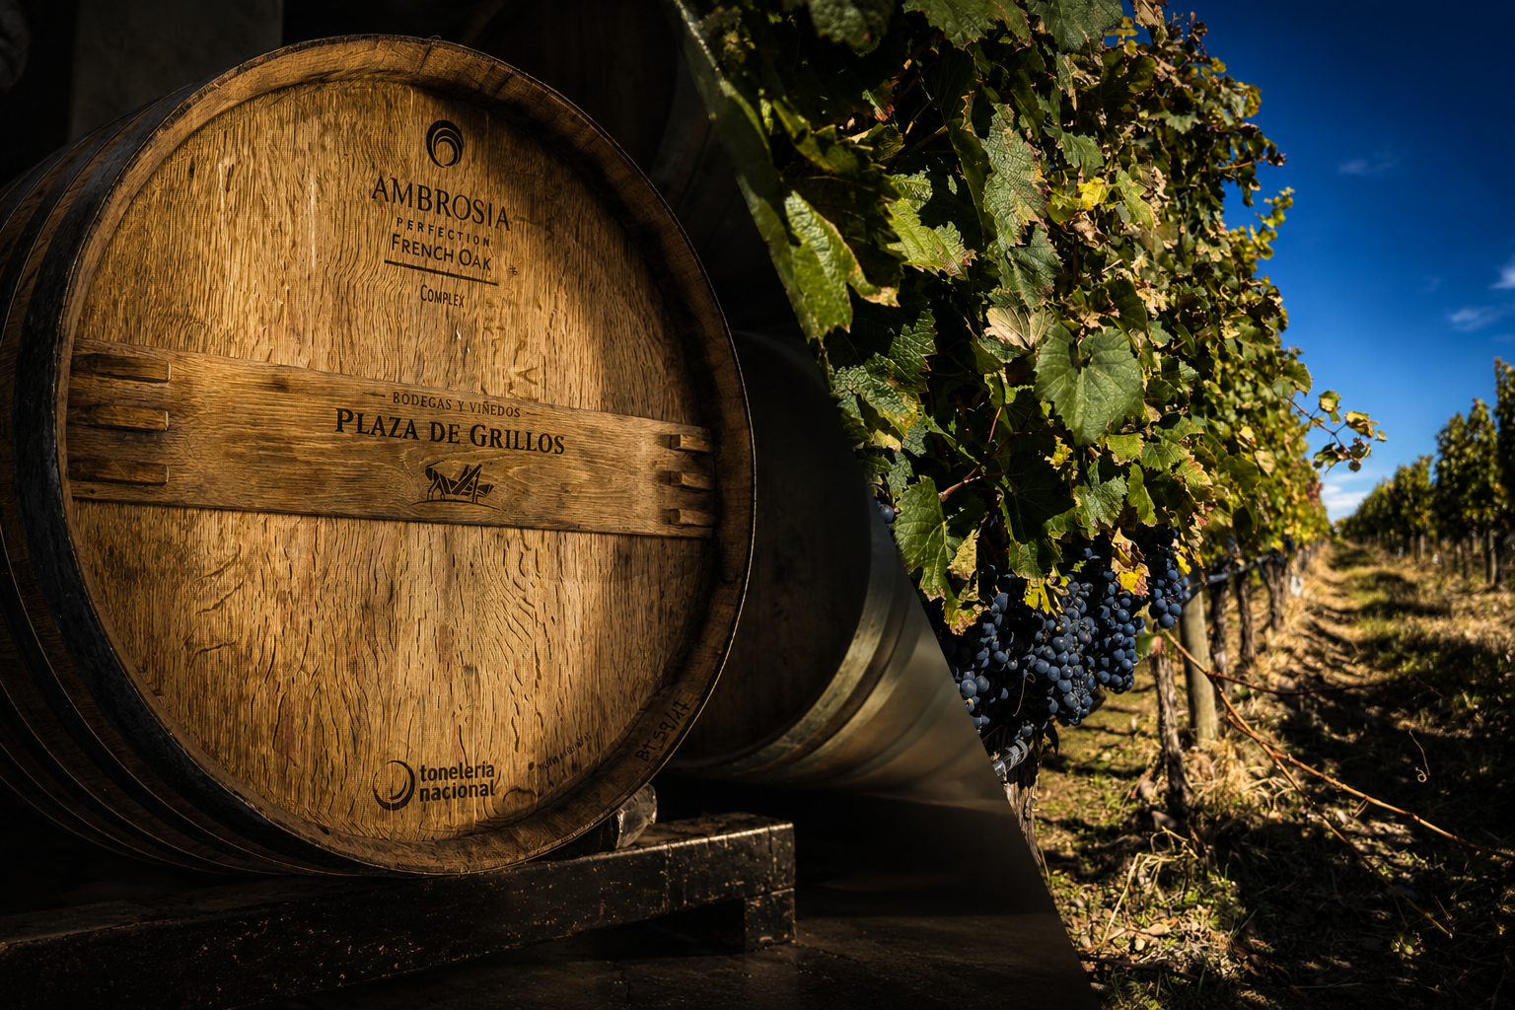

LOCACIONES PROPIAS

Planta Principal  Domingo Fidel Sarmiento 41  Capitán Sarmiento, Bs. As. (CP 2752)  RNE 02-042.492 · Habilitación Nacional | Depósito CABA  Bucarelli 1752  Ciudad Autónoma de Buenos Aires (CP 1431)  Preparación y despacho rápido en CABA

4. TÉRMINOS Y CONDICIONES

- Plazos: Corren desde aprobación de muestra (si aplica) y acreditación del anticipo.
- Insumos: La destilería provee todos salvo acuerdo en contrario. Los materiales provistos por el cliente deben cumplir estándares técnicos.
- Propiedad intelectual: marcas y diseños del cliente son exclusivamente propiedad del cliente. Las formulaciones son confidenciales.
- Cancelaciones: Una vez iniciada la producción no son aceptadas. Modificaciones pueden implicar costos adicionales.
- Garantía: Todos los productos cumplen la normativa vigente.
- Confidencialidad: ambas partes se comprometen a mantener confidencial la propuesta.
- Vigencia: Esta propuesta tiene validez de 15 días desde su fecha de emisión.

Tomás José Ceriani
Socio Gerente · Master Distiller
Destilería Independencia SRL · CUIT 30-71796806-5
+54 11 3055-8639 · www.destileriaindependencia.com

